Ақпарат
Балқаш қаласы прокуратурасының тапсырмасына сәйкес және жасөспірімдер арасында құқық бұзушылықтың, нашақорлықтың алдын алу, сондай-ақ саналы жауапкершілікті қалыптастыру мақсатында бүгін қала мектептерінде 7–11 сынып оқушылары үшін бірыңғай тәрбие сағаттары өткізілді. Сынып сағаттары Қарағанды облысының прокуратурасы мен Қарағанды облысының полиция департаменті дайындаған арнайы бейнероликті көруден басталды. Аталған бейнематериалда есірткіге тәуелділіктің психологиялық, әлеуметтік және құқықтық салдары шынайы өмірлік оқиға негізінде ашық баяндалып, жасөспірімдердің дұрыс таңдау жасауының маңыздылығы нақты көрсетілген. Тәрбие сағаты барысында оқушылармен мынадай негізгі тақырыптар талқыланды: «Бақылауда ұстаймын» деген алдамшы сезім мен теріс әрекеттердің заң алдындағы жауапкершілігі;Заңды құрметтеу және құқықтық сауаттылықты арттыру; Салауатты өмір салтын ұстану, спортқа, білімге және пайдалы іске ұмтылудың маңызы.Балаларымыздың қауіпсіздігі мен саналы болашағы — ортақ жауапкершілігіміз.
#БалқашҚаласыБілімБөлімі #ЗаңЖәнеТәртіп #ҚұқықтықТәрбие #СалауаттыӨмірСалты #БалқашМектептері
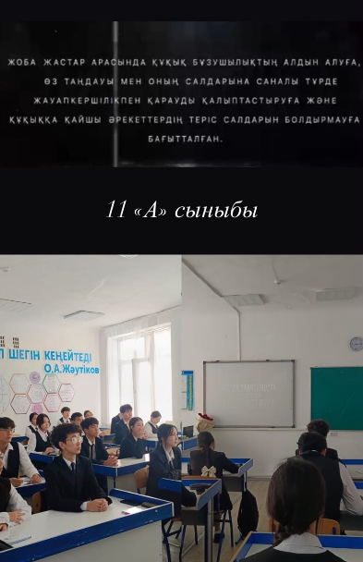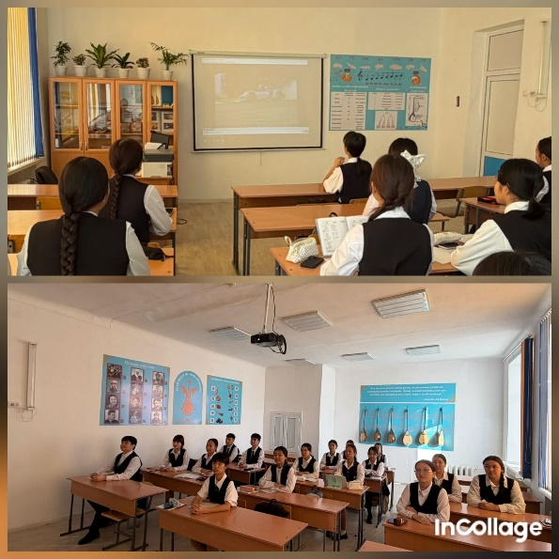
Информация
В соответствии с поручением прокуратуры города Балхаш и в целях профилактики правонарушений, наркомании среди подростков, а также формирования осознанной ответственности сегодня в школах города проведены единые воспитательные часы для учащихся 7-11 классов.

